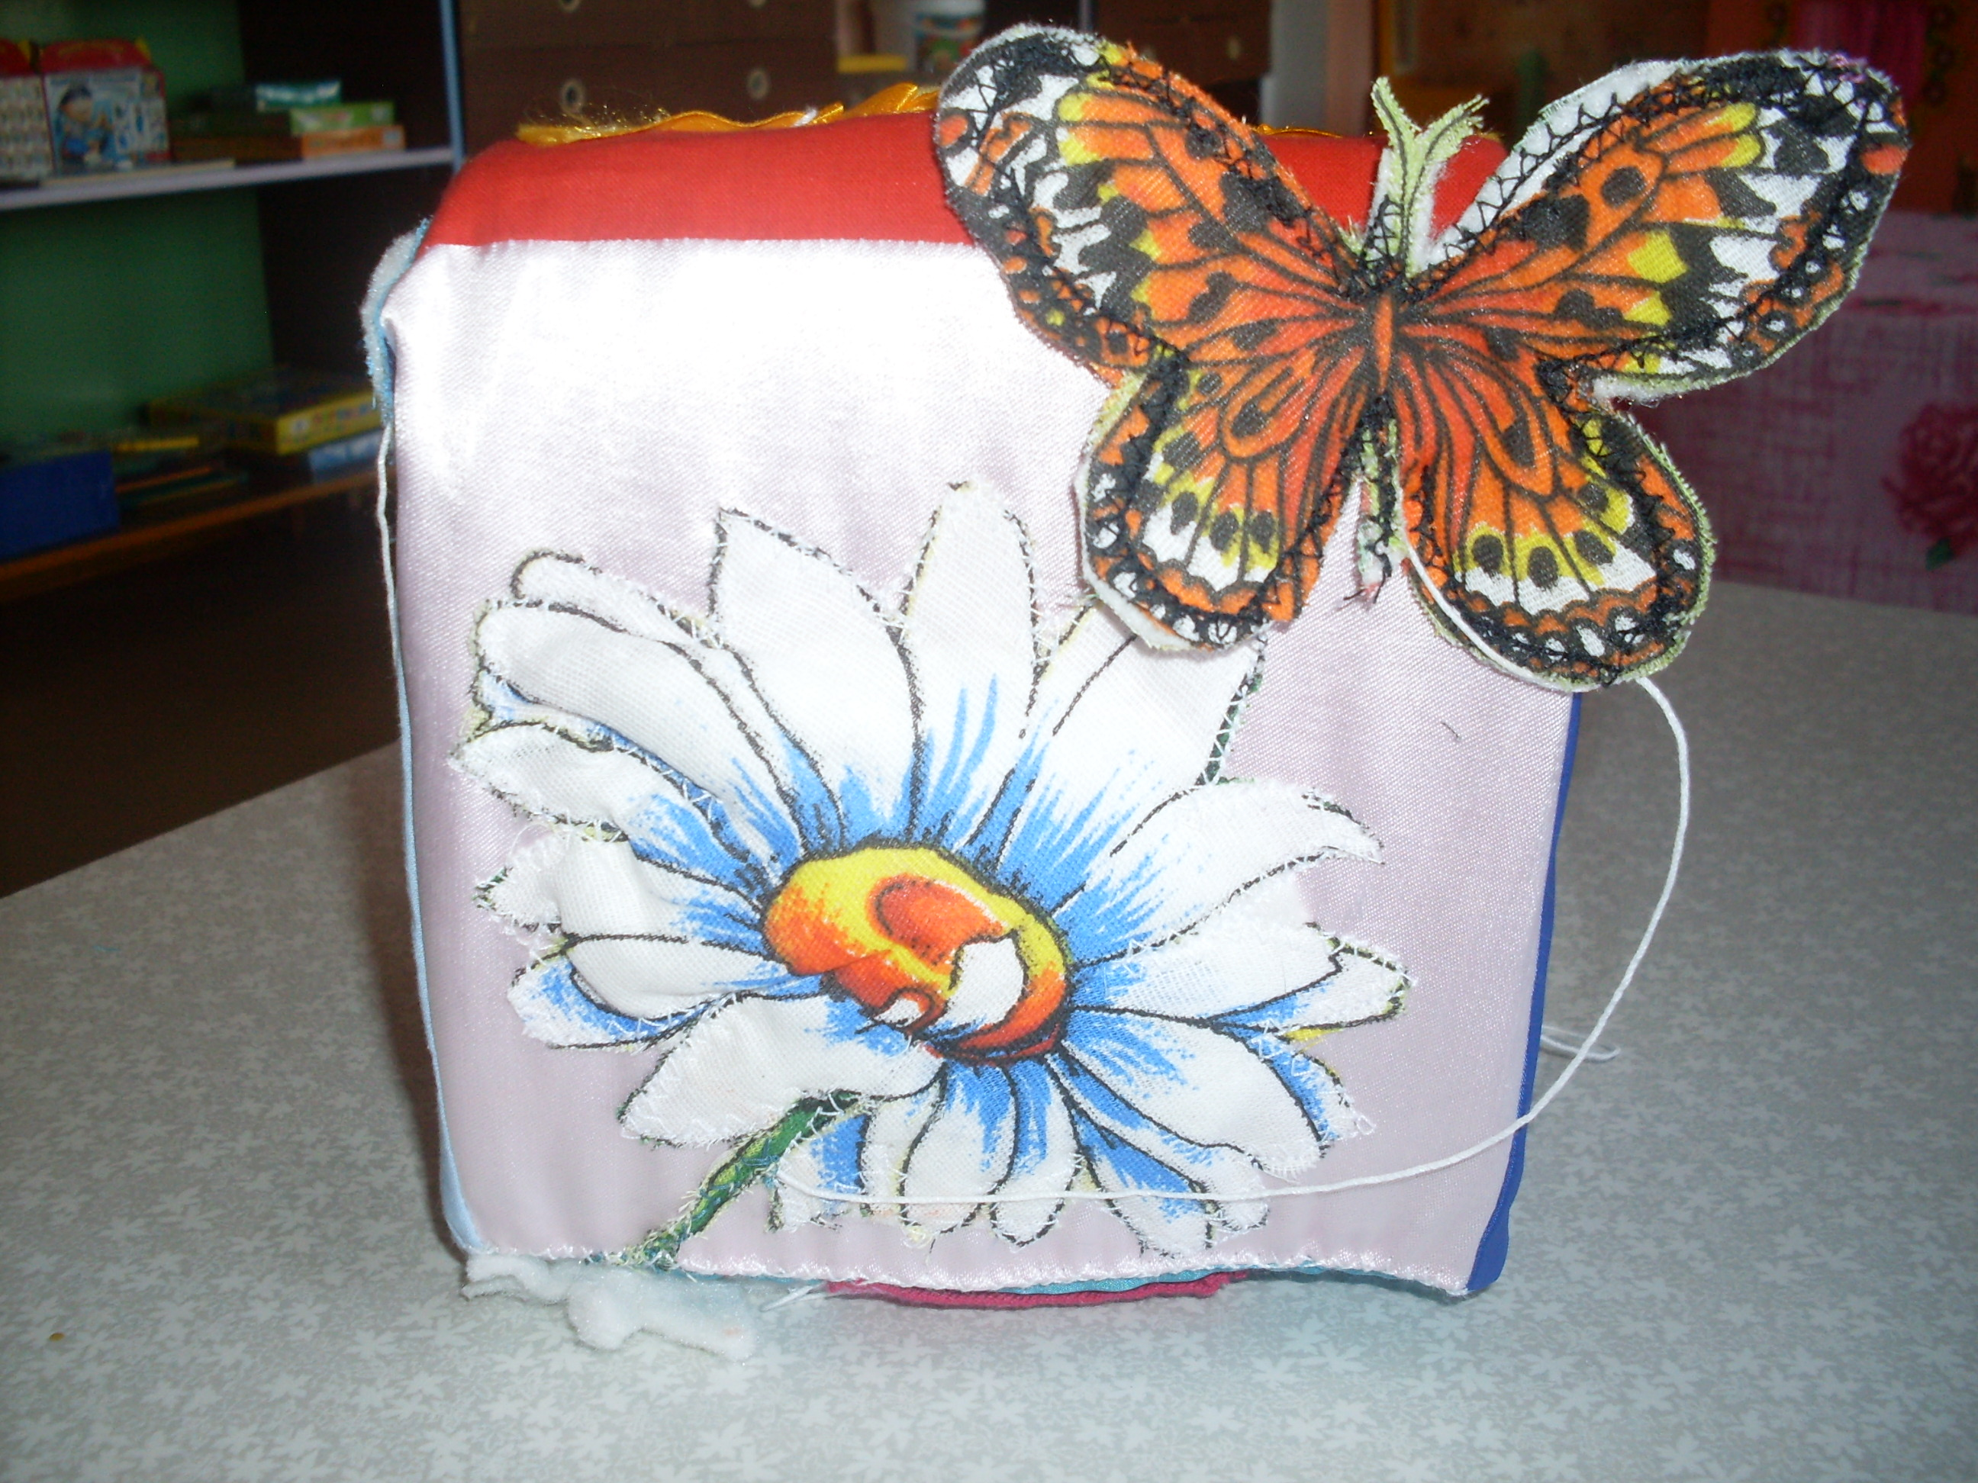
Дидактическое пособие для развития коммуникативных навыков у детей дошкольного возраста.
«Многофункциональный кубик»
Пособие предназначено для воспитателей ДОУ и родителей.

Цель: помочь детям преодолеть возрастные недостатки их речевого дыхания, способствовать общему речевому развитию.

Задачи:
- учить детей делать длительный направленный выдох, добиваться умения направлять воздушную струю в цель.
- Развивать умение рассматривать и называть предметы, которые он видит на картинке.
- упражнять детей в понимании и употреблении пространственных предлогов: на, под, около, над.
- учить составлять словосочетания из существительных с глаголами.
- формировать умение согласовывать существительные с местоимениями: мой, моя, мое.

Правила игры.
Вариант 1
Играют по одному, сидя за столом. Предложите малышу рассмотреть кубик и выбрать понравившуюся ему картинку. Спросить, что он на ней видит, рассказать. Например: снежинка на варежке, листочек на дереве и т.д. Можно задать вопрос когда это бывает?; в какое время года это бывает?
Предложить сдуть снежинку с варежки. В случае если ребенок затрудняется, показать ему, как это сделать.
Повторить упражнение 2 – 3 раза. ( Дуть не более 10 сек. с паузами, чтобы не закружилась голова)

Вариант 2
Предложите ребенку поиграть с предметом. Например: посадить бабочку на цветок, около цветка, над цветком. Спросить : вот цветок, а бабочка где?; вот забор, а цыпленок где? Добиваться ответа с употреблением предлога. Например: цыпленок на заборе, бабочка над цветком или на цветке и т.д.

Вариант 3
В ходе того, как дети научатся сдувать предметы, по каждому из них задайте следующие вопросы: капелька что сделала? (капелька упала );. Снежинка что сделала? ( снежинка опустилась); тучка что сделала? ( тучка открыла ) и т.д.
Далее, ребенок, выполняя соответсвующие действия говорит. Например: тучка закрыла солнце; цыпленок сидит на заборе; на варежку опустилась снежинка и т.д.

Вариант 4
Детям предлагаются вопросы: солнце чье?; тучка чья? Ребенок должен ответить. Например: «солнце мое»; «тучка моя»; «цыпленок мой» и т.д.

